|  |  |
| --- | --- |
| **LOGO_KARTU_KECIL** | Universitas Muhammadiyah Surakarta  Jl. A. Yani Tromol Pos I Pabelan Kartasura Telp (0271)717417, 719483 Fax. (0271)715448 Surakarta 57102 |

KOMUNIKASI DAN DATA

LATIFAH HANIF

L200150038

|  |  |
| --- | --- |
|  | Universitas Muhammadiyah Surakarta  Jl. A. Yani Tromol Pos I Pabelan Kartasura Telp (0271)717417, 719483 Fax. (0271)715448 Surakarta 57102 |

**UJIAN TENGAH SEMESTER GANJIL 2016/2017**

***MID SEMESTER EXAM OF ODD SEMESTER***

|  |  |  |  |
| --- | --- | --- | --- |
| **FAKULTAS/FACULTY : KOMUNIKASI DAN INFORMATIKA/COMMUNICATION AND INFORMATICS** | | | |
| **JURUSAN/DEPARTMENT : INFORMATIKA/INFORMATICS** | | | |
| Mata Uji - *Course* | Komunikasi Data | Hari / Tanggal – *Day/Date* |  |
| Smt./Klas - *Class* | 3/A | Jam ke - *Session* |  |
| Penguji - *Examiner* | Dr. Ir. Bana Handaga, MT | Waktu - *Duration* | 90 menit |

**CLOSE BOOK**

1. Gambarkan model sebuah sistem komunikasi data, jelaskan fungsi dari masing-masing bagian yang terdapat pada model tersebut? (10%)
2. Jelaskan berbagai jenis media komunikasi dan karakteristiknya (kecepatan transfer data, keuntungan dan kerugiannya) yang digunakan dalam sistim transmisi data saat ini! (20%)
3. Gunakan kertas millimeter block (halaman-2) untuk menggambar SATU GELOMBANG sinyal sinus sebagai berikut: (a) Frekuensi (f) = 2 Hz, amplitudo maksimum (A) = 1Volt, dengan skala waktu: 1 mm = 0,0125 detik atau 1 detik terdiri dari 80 mm, dan dengan skala amplitudo (vertikal) 1 mm = 0,05 Volt atau 20 mm = 1 volt. (b) Seperti pada soal (a) tetapi dengan fasa (Phase) 1800. Boleh menggunakan estimasi, jika punya kalkulator bisa digunakan. (c) Tuliskan persamaan sinyal sinus pada (a) dan (b) lengkap dengan 3 parameter (amplitudo, frekuensi dan fasa utamanya. (25%)
4. Sebuah data digital berupa teks bertuliskan “BN” akan dikirim melalu jaringan internet menggunakan sistem kode “MENCHESTER”, (a) tuliskan data tersebut dalam bentuk angka BINARY, (b) gambarkan bentuk gelombang kode MANCHESTER dari data tersebut, gunakan kertas millimeter blok jika diperlukan. (25%)
5. Perhatikan soal (4), jika sebagai sinyal pembawa digunakan sinyal analog dengan teknik modulasi Phase Shift Keying (PSK), bagaimana bentuk gelombang sinyal analog dari data tersebut? (catatan: phase 00 mewakili data ‘0’ dan phase 1800 mewakili data ‘1’) (20%)
6. Gambar model komunikasi :

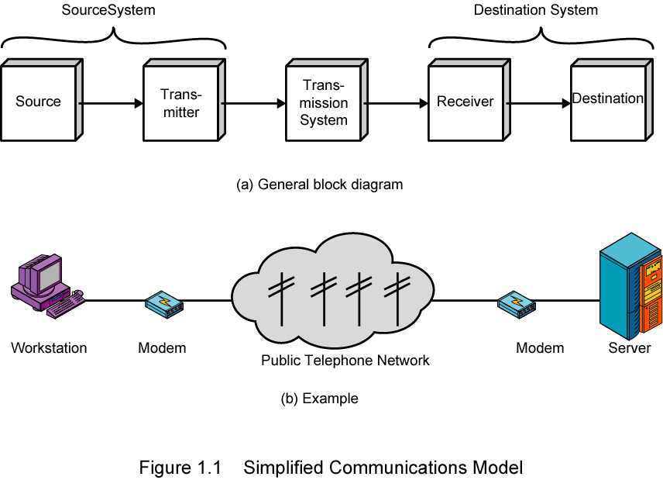

Penjelasan fungsi :

* Source : Komponen yang membangkitkan data / inforamasi yang akan di transmisikan.
* Transmitter :Aalat untukmemproses data / informasi yang berasal dari source.
* Transmission system : jalur trasnsisi yang menghubungkan sistem suber dengan sistem tujuan.
* Receiver :alat untuk menerima sinyal dari sistem transmisi dan akan memprosesnya menjadi data yangakaan di proses oleh destination.
* Destination : menangkap yang di hasilkan receiver

1. Media transmisi : kabel,optic,wireless :

Kecepatan akses data : dengan wireless 1,0 Mbit/s. dan dengan kabel 10,0 Mbit/s.

**Keunggulan dari Kabel**

* Proses transmisi sangat tinggi, tapi dengan jangkauan yang terbataS.
* Penguatan dari repeater tidak harus sebesar yang diterapkan saat memakai kabel twisted pair.
* Kabel ini relatif lebih murah, dibandingkan dengan kabel fiber optic.
* Untuk kepentingan komunikasi data, kabel ini sudah lama diandalkan selama puluhan tahun. Sehingga keberadaan kabel ini terbilang sangat familiar dan mudah ditemukan.
* Kemampuan dalam mengirim sinyal listrik sangat besar, daripada saat menggunakan saluran transmisi dengan kawat biasa.
* Handal dengan ketahanan arus, yang bisa mengecil di frekuensi lebih tinggi..
* Instalasi kabel ini memang relatif rumit, tapi kabel ini sangat peka pada isyarat.
* Kabel jaringan ini dapat menampung penggunaan kabel lebih panjang. Sangat berbeda dengan kabel twisted pair

**Kekurangan pada Kabel Coaxial**

* Cara pemasangannya membutuhkan tingkat ketelitian yang tinggi. Sehingga sebagian orang menilainya sangat rumit. Khususnya dalam penentuan ukuran kabelnya.
* Biaya pemeliharaannya terbilang mahal, sehingga bisa saja membebani anggaran.
* Lebar bidang frekuensi kabel ini, dibatasi dengan pengerasan atau gain, yang diinginkan. Tujuannya agar kualitas sinyalnya bisa dipertahankan agar tetap bagus.
* Jangkauan transmisi kabel ini sangat terbatas. Dengan begitu, pada jarak tertentu, transmisi sinyal elektromagnetiknya harus diangkat, memakai rangkaian repeater. Repeater ini dibuat dari tabung elektron di jalur itu. Supaya komunikasi bisa berjalan dengan lancer.
* Kabel Coaxial rentan pada perubahan temperatur udara di dalam kabel .

**Beberapa keuntungan dari sistem komunikasi optik :**

* Dapat menjangkau sampai puluhan bahkan ratusan kilometer.
* Tahan terhadap interferensi gelombang elektromagnetik.
* Kapasitas transmisinya sangat besar.
* Kualitasnya lebih bagus dari sistem komunikasi lainnya.
* Material dasar kabel optik relatif lebih murah dari kabel tembaga.

**Beberapa kelemahan dari sistem komunikasi optik:**

* Sulit membuat terminal pada kabel serat.
* Penyambungan serat harus menggunakan teknik dan ketelitian yang tinggi.
* Akan ada kemungkinan kehilangan sinyal, pengiriman ke tujuan yang berbeda-beda dapat mempengaruhi besarnya informasi yang dikirimkan,
* Fiber masih sulit untuk disatukan dan ketika telah mencapai titik akhir maka fiber harus diterima secara akurat untuk menghasilkan transmisi yang jernih
* Komponen FO masih sangat mahal.

**Kekurangan wireless :**

* Kualitas sinyal akan dipengaruhi oleh provokasi udara, artinya kualitas koneksi saat cuaca bagus akan berbeda  dengan kualitas koneksi saat cuaca buruk (jika digunakan diluar gedung) dan akan dipengaruhi oleh batas-batas dinding gedung.
* Mahal dalam investasi jika dibanding dengan menggunakan kabel.
* Kemungkinan penyadapan koneksi lebih besar terjadi dibanding menggunakan media kabel.
* Biaya peralatan mahal
* Keamanan data rentan
* Interferensi gelombang radio
* Delay (kelambatan) yang sangat besar
* Produk dari produsen yang berbeda kadang-kadang tidak kompatibel.

**Kelebihan Wireless :**

* Biaya pemeliharaan murah
* Pembagunan jaringan cepat
* Mudah dikembangkan
* Mudah dan murah untuk direlokasi
* Infrastruktur berdimensi kecil
* Berbagi sumber file dapat dipindah-pindahkan dengan mudah tanpa menggunakan kabel.
* Mudah untuk di-setup dan handal sehingga cocok untuk pemakaian di kantor atau di rumah.

1. Nomor :
2. St = A sin (2 phi ft+phase)

1 mm = 0,0125 detik

1 detik = [1/ 0,0123]mm

80 mm = 8m

1. Dibawah !!!
2. St = A sin (2phi ft dan phase)

Sister = A sin [360 2 t +180]

A = amplitudopo, F = frekuensi , fathe = phsa

1. kata : “BN”

Mempunyai angka binary dalam heksa B = 0X42 binary 0100 0010

Mempunyai angka binary dalam heksa N = 0X4E binary 0100 1110

Jadi “BN” = 0100 0010 0100 1110

Gambar pada “ MANCHESTER”

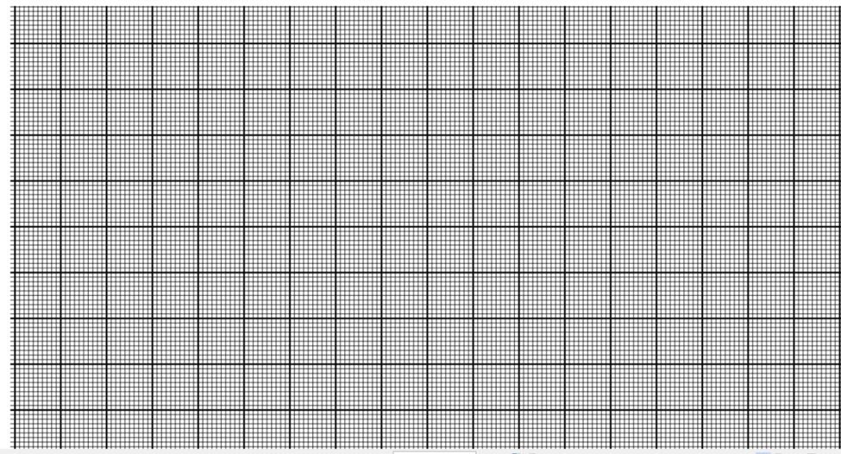

Nomer 5 : Phase shift keying (psk)

1

0

0

0

1

0

0

0

0

1

1

0

0

0

1

1

Nomer 4 : MENCHESTER



Nomer 3 : 1 sin 2t +180

Nomer 3 b : St = 1 sin 2t + 0